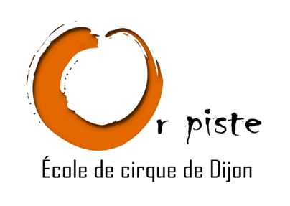
Or piste, École de cirque de Dijon
3 et 5 rue des Fleurs
21000 DIJON
Tél: 07.83.23.65.21.
Mail : contact@orpiste.fr
Site : www.orpiste.fr

ATELIERS OUVERTS
OR PISTE

Fiche d’inscription

Nom : …………………………………………… Prénom : ………………………………………………..
Adresse : ………………………………………………………………………………………………………...
Ville :……………………………………….. Code postal : ……………………………………….……
Date de naissance : …………………………………………………..
Adresse mail :……………………………………………………@…….…………….….
Date et intitulé des ateliers : ………......................................................................................
Coordonnées de la personne à prévenir en cas d’urgence :
Nom :…………………………………………
Tél : fixe : ……………………………………………. Mobile : …………………………………………..

Autorisation parentale si mineur :

Je soussigné(e) ………………………….. responsable légal de ……………………………, l’autorise à participer au stage organisé par Or Piste du ……………… au ……………….. de …....h………à ………h………

□ Je l’autorise à quitter seul(e) le lieu du stage.
□ Je ne l’autorise pas à quitter seul(e) le lieu du stage.

Règlement du montant des ateliers (+1€ d’adhésion) par chèque à l’ordre de « Or Piste ».

Date : Signature du responsable légal :

